ＦＡＸ送信先：（ 053-441-6192 ） 締切日：5月17日（金）
自笑亭株式会社 行き 申込日： 年 月 日
第75回浜名湾高校生選手権 弁当 申込書
団体名 |  | TEL：
連絡責任者 氏名 | （携帯番号 ） | FAX：
書類送付先住所 | 〒 －
e-mailアドレス | （あればご記入ください）
【お弁当内容 別紙にて記載 / 申込希望数を以下のシートにご記入ください】 ＊会場内にて11：00より受取可能です。
ご利用日 | 5/26（日）
内容 | 弁当③  特製とんかつ弁当  お茶付き 1個1000円 |  |  | 弁当④  特製おにぎり弁当  お茶付き 1個1000円
申込・変更日 | 申  込  / | 変  更  1  / | 変  更  2  / | 申  込  / | 変  更  1  / | 変  更  2  /
日付
個数
合計金額 円（自笑亭株式会社記入欄）
〈お申込み方法について〉
■5/26分のご予約については、この申込用紙を上記期日に自笑亭株式会社宛てにＦＡＸください。取消・変更がある場合は、この用紙の変更欄へ変更個数をご記入の上、ＦＡＸください。お電話での変更は承っておりませんのでご了承ください。
■取消料 5/21（火）13：30まで…無料 5/21（火）13:30以降…上記料金の100％
■事前にこちらから本紙をFAX返信いたしますので当日は必ずお持ちください（2通）
〈代金振込先口座〉
銀行名：浜松磐田信用金庫 磐田本店営業部
口座名：自笑亭株式会社
口座番号：（普）5180450
（確認書が5/23までに届かない場合はお手数ですがご連絡ください）
＊代金は5/22（水）までに左記指定口座へお振込ください
■大変恐縮ですが、振込手数料は各団体様のご負担になります
〈ご精算方法について〉
弊社からの受領確認のFAXをもって、お弁当のご手配を行わせていただきます。右記の振込先に合計お支払い金額のお振込みをお願い致します。
※なお、請求書が必要な団体様 のみ 以下の欄に ☑ をご記入ください。
□請求書本通の郵送希望（FAX受付後、記載いただいたご住所宛てにご郵送致します）
□請求書のFAXでの送信希望（FAX受付後、記載いただいたFAX番号宛てにご送信致します）

■領収証が必要な方は、下記に宛先をご記入ください。領収証の分割も可能です。 ＊大会当日お弁当受付にてお渡し致します。
領収証宛先
備考・ご要望（特別な対応など、ご希望があれば自由にご記入ください。）
【本紙についてのお問合わせ・お申込】
自笑亭株式会社 〒432-8047 静岡県浜松市中央区神田町518
TEL：053-442-2121 / FAX：053-441-6192

5/26（日）
お弁当③【特製とんかつ弁当】
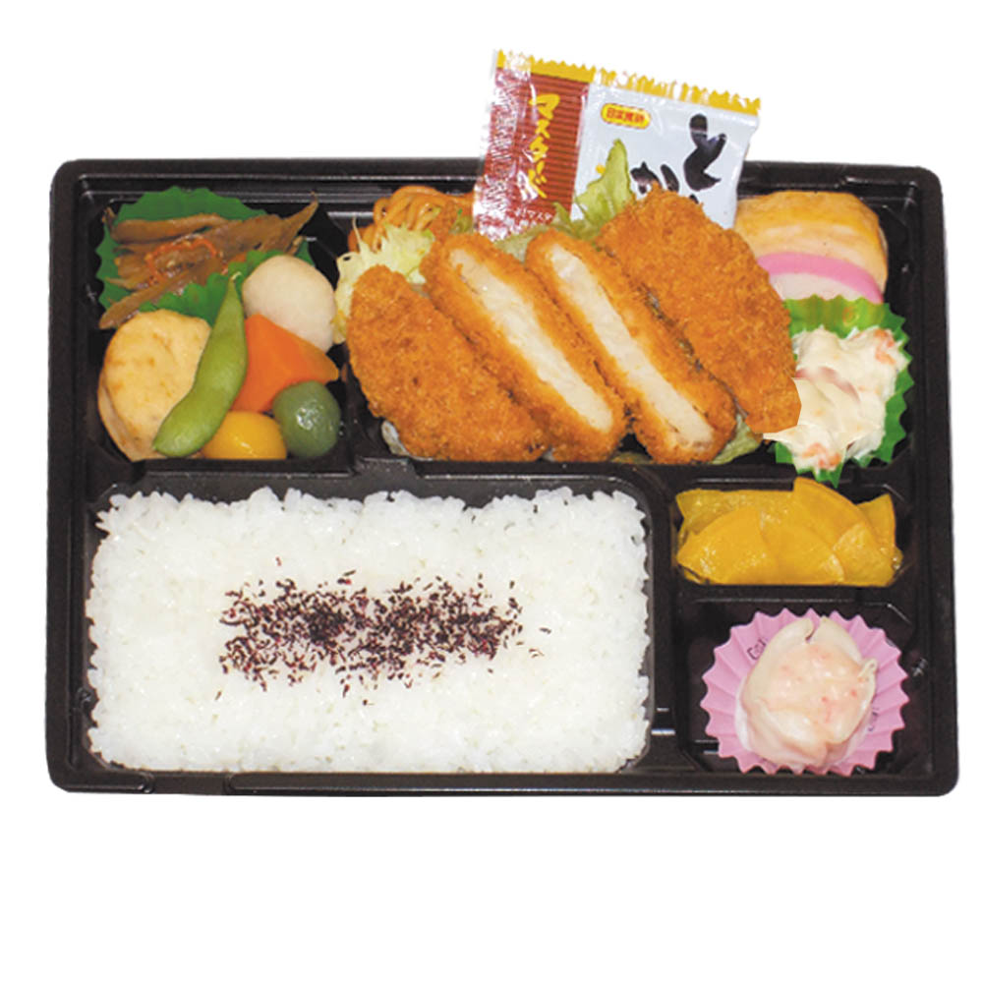
お弁当④【特製おにぎり弁当】
